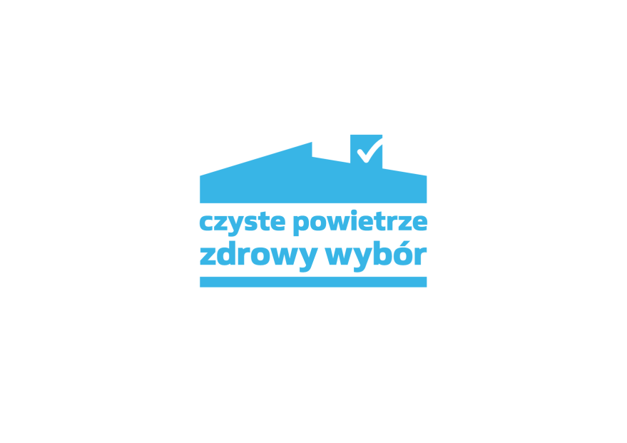
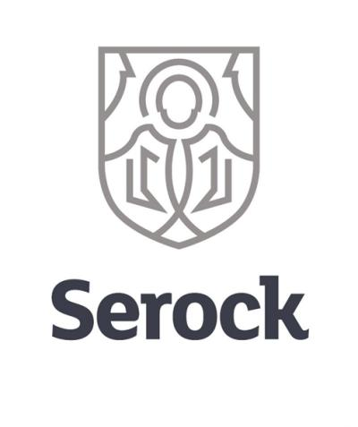
GMINNY PUNKT
KONSULTACYJNO-INFORMACYJNY PROGRAMU
„CZYSTE POWIETRZE”
Liczba złożonych  wniosków | Liczba zrealizowanych  przedsięwzięć | Kwota wypłaconych  dotacji | Stan na 30.09.2025 r.
454 | 247 | 5 013 766,96 zł | Stan na 30.09.2025 r.


